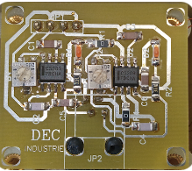

Oui, je reconnais certains éléments de ce circuit :

Ce que je peux identifier :
- Trois circuits intégrés marqués “CS209” :
  - Il s’agit probablement de capteurs de proximité inductifs à base du composant CS209A, souvent utilisés pour la détection d’objets métalliques sans contact.
  - Ces capteurs fonctionnent en générant un champ électromagnétique et détectent la perturbation provoquée par un objet métallique.
- Composants passifs classiques :
  - Résistances (R1, R2, etc.)
  - Condensateurs (C1, C2, etc.)
  - Petits condensateurs céramique (orange)
  - Diodes (D1, D2)
- Marquage “DEC INDUSTRIE” :
  - Cela peut désigner une société ou un fabricant, possiblement un fournisseur de systèmes industriels ou éducatifs.
- Connecteurs JP1 et JP2 :

Ce sont probablement des jumpers ou connecteurs d’alimentation/signal pour relier le circuit à une carte mère ou à d’autres systèmes.Hypothèse sur la fonction du circuit :

Ce circuit semble être un système de détection inductif multicanal, basé sur plusieurs capteurs CS209. Il pourrait être utilisé pour :
- Un système de comptage ou de positionnement.
- Une interface de capteurs pour une machine industrielle.
- Une démonstration pédagogique de détection inductive.

Souhaites-tu une analyse plus technique (par exemple, relever les connexions ou simuler le comportement), ou tu cherches à comprendre comment l’utiliser dans un projet ?
Parfait, procédons à une analyse technique détaillée de ce circuit à base de capteurs CS209 pour comprendre son fonctionnement et comment tu peux le réutiliser efficacement.

1. Identification des composants

🧠 Composants actifs :
- CS209A (x2) : circuits intégrés dédiés à la détection de proximité inductive.
  - Il s’agit de détecteurs à oscillateur contrôlé qui changent d’état de sortie lorsqu’un métal ferreux est détecté à proximité.
  - Ils incluent un oscillateur RF, un démodulateur, un comparateur de seuil, et une sortie open-collector.

🔧 Composants passifs :
- Condensateurs (C1, C2, etc.) : filtrage de l’alimentation, détection (réglage fréquence oscillateur).
- Résistances (R1, R2, etc.) : pull-up ou réglage de seuils.
- Diodes (D1, D2) : probablement des diodes de protection ou de redressement (protection ESD, ou polarité).
- Bobines / inductances (non visibles, probablement intégrées ou en périphérie) : nécessaires au fonctionnement du CS209 pour créer l’oscillateur inductif.

🔌 Connectique :
- JP1 / JP2 : connecteurs pour alimenter la carte ou récupérer les sorties logiques.
- Pastilles de fixation : la carte est clairement prévue pour un montage mécanique précis (4 trous de fixation).

2. Fonctionnement du circuit

Chaque CS209 constitue un canal de détection inductive indépendant :

Étapes de fonctionnement d’un canal :
- Oscillateur LC : le CS209 utilise une inductance externe pour générer un champ électromagnétique.
- Détection : lorsqu’un objet métallique est proche, il atténue ce champ (phénomène de Foucault), ce qui provoque une baisse d’amplitude.
- Traitement : le CS209 détecte cette baisse via un comparateur intégré.
- Sortie : il commute la sortie (typiquement en mode open-collector) pour signaler la présence d’un métal.

→ Sortie = LOW en présence d’un objet métallique (selon la configuration).

🔌

3. Alimentation et signal
- Alimentation typique : 8 à 24 V DC (souvent 12 V), vérifie les specs du CS209.
- Sortie : numérique (0/1 logique, compatible TTL si pull-up), via JP2.

4. Réutilisation pratique

🔧 Ce dont tu as besoin :
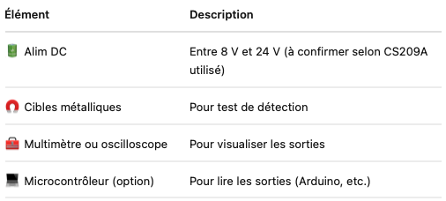
Schéma de connexion type :
- VCC → borne d’alim (via JP1 ou JP2)
- GND → masse commune
- OUT1 / OUT2 → sortie des capteurs vers Arduino, automate, LED, relais, etc.

5. Tests conseillés
- Alimente la carte (ex : 12 V DC)
- Mesure les tensions sur les sorties sans métal
  - Tension haute (grâce aux pull-up internes ou externes)
- Approche une pièce métallique (vis, tournevis)
  - Tension de sortie devrait chuter → détection effective
Connecteur de gauche noté Vi détecte la boucle de courant de l’entrée
Connecteur de droite noté G détecte la boucle de courant de la sortie

Documentation utile
- Datasheet du CS209A
- Tu peux t’aider de la doc pour connaître précisément les brochages, tensions, courants de sortie, temps de réponse.

Applications possibles
- Détection de fin de course (capteur sans contact)
- Compteurs de pièces métalliques
- Barrières anti-intrusion
- Positionnement industriel
- Interface capteur sur microcontrôleur ou automate (via relais, optocoupleur…)
Parfait ! Voici ce que je vais te fournir :
- 🔧Schéma électrique typique d’un canal autour du CS209
- 💡Connexion vers un Arduino (ou autre microcontrôleur)
- 🧪Exemple de code Arduino pour tester la détection
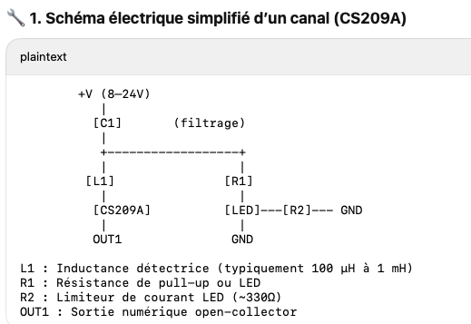
- Sortie OUT1 : elle passe à l’état bas (LOW) quand un objet métallique est détecté.
- Si aucun objet → sortie à l’état haut (HIGH, via pull-up).

2. Connexion vers un Arduino

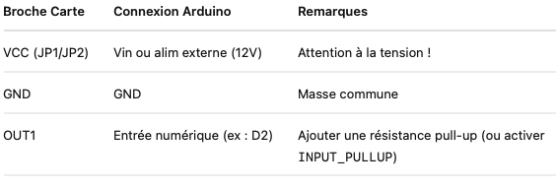
Attention : la sortie du CS209 est open-collector → elle ne sort pas directement du 5V ou 3.3V.
Tu peux connecter la sortie via un diviseur de tension ou utiliser un optocoupleur si tu veux isoler électriquement.

3. Exemple de code Arduino
constintcapteurPin = 2; // OUT1 du capteur CS209
const int ledPin = 13; // LED intégrée
void setup() {
pinMode(capteurPin, INPUT_PULLUP); // Active le pull-up interne
pinMode(ledPin, OUTPUT);
Serial.begin(9600);
}
void loop() {
int etat = digitalRead(capteurPin);
if (etat == LOW) {
// Objet métallique détecté
digitalWrite(ledPin, HIGH);
Serial.println("Objetdétecté !");
} else {
digitalWrite(ledPin, LOW);
}
delay(100);
}

Ce que tu peux faire ensuite :
- Tester chaque sortie de la carte indépendamment
- Ajouter un relais ou buzzer pour une alarme
- Compter les passages d’objets métalliques (ex : convoyeur)

